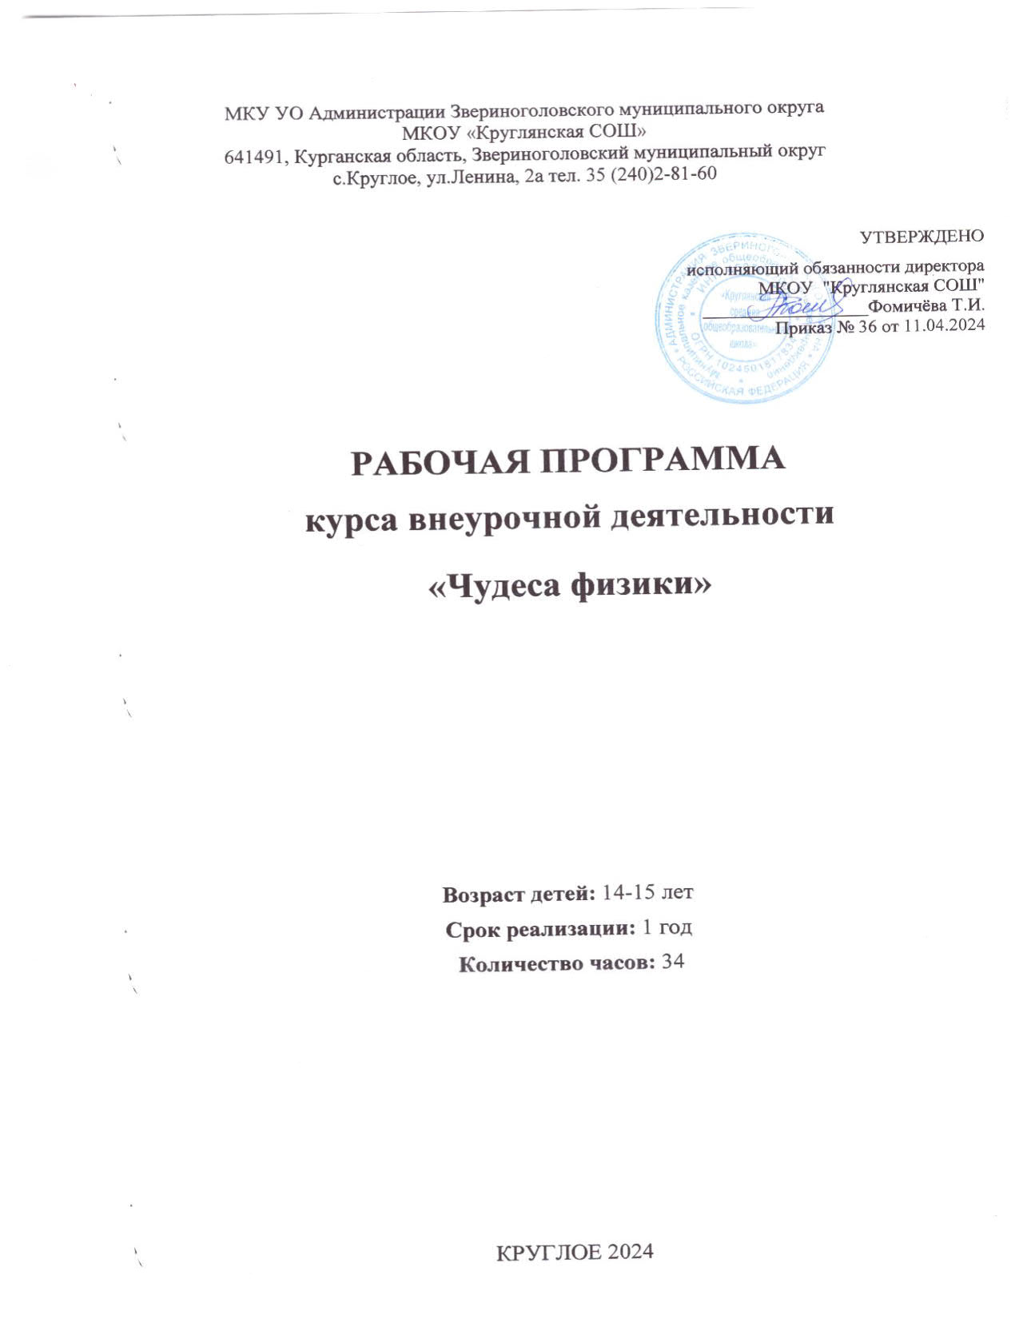

МКУ УО Администрации Звериноголовского муниципального округа
МКОУ «Круглянская СОШ»
641491, Курганская область, Звериноголовский муниципальный округ
с.Круглое, ул.Ленина, 2а тел. 35 (240)2-81-60

УТВЕРЖДЕНО
исполняющий обязанности директора
МКОУ "Круглянская СОШ"
__________________Фомичёва Т.И.
Приказ № 36 от 11.04.2024

РАБОЧАЯ ПРОГРАММА
курса внеурочной деятельности
«Чудеса физики»

Возраст детей: 14-15 лет
Срок реализации: 1 год
Количество часов: 34

КРУГЛОЕ 2024

Раздел 1 Пояснительная записка

Рабочая программа внеурочной деятельности «Занимательная физика» для учащихся 8 класса школы разработана в соответствии с требованиями Федерального государственного образовательного стандарта основного общего образования.

Основные документы, используемые при составлении рабочей программы:

- Конституция Российской Федерации;
- Гражданский кодекс Российской Федерации;
- Трудовой кодекс Российской Федерации;
- Федеральный закон от 29.12.2012 г. № 273 - Ф3 «Об образовании в Российской Федерации»;
- Распоряжение Правительства Российской Федерации от 29.05.2015 г. N 996-р «Стратегия развития воспитания в Российской Федерации на период до 2025 года»;
- Приказ Министерства образования и науки РФ от 09.11.2018 г. № 196 «Об утверждении порядка организации и осуществления образовательной деятельности по дополнительным общеобразовательным программам»;
- Постановление Главного государственного санитарного врача Российской Федерации от 28.09.2020 г. № 28 «Об утверждении СанПиН 2.4.3648-20 2 «Санитарно-эпидемиологические требования к организациям воспитания и обучения, отдыха и оздоровления детей и молодежи»;

Актуальность:
Программа кружка рассчитана на учащихся 8 классов. В 8 классе начинается изучение нового предмета –физика. Во внеурочной работе складываются благоприятные условия для привлечения разнообразных форм занимательной физики. Занимательные задания способствуют развитию исследовательского подхода к делу, развивают интерес и любовь к физике, создают у детей радостное настроение. Психологические исследования показали, что усвоение знаний основывается на непосредственных ощущениях, восприятиях и представлениях человека, получаемых при его контакте с предметами и явлениями, поэтому необходимо создать условия для непосредственного участия школьников в постановке и проведении экспериментов.

Цели и задачи кружка: Способствовать обогащению ученика новыми знаниями, расширению общего и физического кругозора.
Отличительная особенность: эксперименты, интересные опыты способствуют активизации познавательной деятельности учеников, работа над мини-проектами развивает самостоятельность учащихся, совместная работа воспитывает коммуникативные навыки.

Место внеурочной деятельности в учебном плане
Общее число часов, отведённых на внеурочную деятельность 34 ч (один час неделю)

Раздел 2 Планируемые результаты

Планируемые результаты освоения программы внеурочной деятельности

«Занимательная физика» (с использованием оборудования «Точка роста») в 8 классах.
Реализация программы способствует достижению следующих результатов: Личностные:
В сфере личностных универсальных учебных действий учащихся:
- учебно-познавательный интерес к новому учебному материалу и способам решения новой задачи;
- ориентация на понимание причин успеха во внеучебной деятельности, в том числе на самоанализ и самоконтроль результата, на анализ соответствия результатов требованиям конкретной задачи;
- способность к самооценке на основе критериев успешности внеучебной деятельности;
Обучающийся получит возможность для формирования:
- внутренней позиции школьника на уровне положительного отношения к школе, понимания необходимости учения, выраженного в преобладании учебно- познавательных мотивов;
- выраженной устойчивой учебно-познавательной мотивации учения;
- устойчивого учебно-познавательного интереса к новым общим способам решения задач.

Метапредметные:
В сфере регулятивных универсальных учебных действий учащихся:
- планировать свои действия в соответствии с поставленной задачей и условиями ее реализации, в том числе во внутреннем плане;
- учитывать установленные правила в планировании и контроле способа решения;
- осуществлять итоговый и пошаговый контроль по результату;
- оценивать правильность выполнения действия на уровне адекватной ретроспективной оценки соответствия результатов требованиям данной задачи и задачной области;
- адекватно воспринимать предложения и оценку учителей, товарищей, родителей и других людей;
- различать способ и результат действия.
Обучающийся получит возможность научится:
- в сотрудничестве с учителем ставить новые учебные задачи;
- проявлять познавательную инициативу в учебном сотрудничестве;
- самостоятельно адекватно оценивать правильность выполнения действия и вносить необходимые коррективы в исполнение как по ходу его реализации, так и в конце действия.
В сфере познавательных универсальных учебных действий учащихся:
- осуществлять поиск необходимой информации для выполнения внеучебных заданий с использованием учебной литературы и в открытом информационном пространстве, энциклопедий, справочников (включая электронные, цифровые), контролируемом пространстве
Интернета;
- осуществлять запись (фиксацию) выборочной информации об окружающем мире и о себе самом, в том числе с помощью инструментов ИКТ;
- строить сообщения, проекты в устной и письменной форме;
- проводить сравнение и классификацию по заданным критериям;
- устанавливать причинно-следственные связи в изучаемом круге явлений;
- строить рассуждения в форме связи простых суждений об объекте, его строении, свойствах и связах;
Обучающийся получит возможность научиться:
- осуществлять расширенный поиск информации с использованием ресурсов библиотек и сети Интернет;
- записывать, фиксировать информацию об окружающих явлениях с помощью инструментов ИКТ;
- осознанно и произвольно строить сообщения в устной и письменной форме;
- осуществлять выбор наиболее эффективных способов решения задач в зависимости от конкретных условий;
- строить логическое рассуждение, включающее установление причинно- следственных связей;
- могут выйти на теоретический уровень решения задач: решение по определенному плану, владение основными приемами решения, осознания деятельности по решению задачи.
В сфере коммуникативных универсальных учебных действий учащихся:
- адекватно использовать коммуникативные, прежде всего - речевые, средства для решения различных коммуникативных задач, строить монологическое сообщение, владеть диалогической формой коммуникации, используя, в том числе средства и инструменты ИКТ и дистанционного общения;
- допускать возможность существования у людей различных точек зрения, в том числе не совпадающих с его собственной, и ориентироваться на позицию партнера в общении и взаимодействии;
- учитывать разные мнения и стремиться к координации различных позиций в сотрудничестве;
- формулировать собственное мнение и позицию;
- договариваться и приходить к общему решению в совместной деятельности, в том числе в ситуации столкновения интересов;
Обучающийся получит возможность научиться:
- учитывать и координировать в сотрудничестве отличные от собственной позиции других людей;
- учитывать разные мнения и интересы и обосновывать собственную позицию;
- понимать относительность мнений и подходов к решению проблемы;
- аргументировать свою позицию и координировать ее с позициями партнеров в сотрудничестве при выработке общего решения в совместной деятельности;
- задавать вопросы, необходимые для организации собственной деятельности и сотрудничества с партнером;
- осуществлять взаимный контроль и оказывать в сотрудничестве необходимую взаимопомощь.

Предметные:
- ориентироваться в явлениях и объектах окружающего мира, знать границы их применимости;
- понимать определения физических величин и помнить определяющие формулы;
- понимать каким физическим принципам и законам подчиняются те или иные объекты и явления природы;
- знание модели поиска решений для задач по физике;
- знать теоретические основы математики.
- примечать модели явлений и объектов окружающего мира;
- анализировать условие задачи;
- переформулировать и моделировать, заменять исходную задачу другой;
- составлять план решения;
- выдвигать и проверять предлагаемые для решения гипотезы;
- владеть основными умственными операциями, составляющими поиск решения задачи.
Раздел 3
Содержание курса внеурочной деятельности

Тепловые явления.
Тепловое расширение тел. Процессы плавления и отвердевания, испарения и конденсации. Теплопередача. Влажность воздуха на разных континентах.
Демонстрации: 1. Наблюдение таяния льда в воде.
- Скорость испарения различных жидкостей.
- Тепловые двигатели будущего.
Лабораторные работы (с использованием оборудования «Точка роста»)
- Изменения длины тела при нагревании и охлаждении.
- Отливка парафинового солдатика.
- Наблюдение за плавлением льда
- От чего зависит скорость испарения жидкости?
- Наблюдение теплопроводности воды и воздуха.
Характеристика основных видов деятельности:
Самостоятельно формулируют познавательную задачу. Умеют с помощью вопросов добывать недостающую информацию. Использование измерительных приборов. Выполнение лабораторных и практических работ. Диагностика и устранение неисправностей приборов. Выстраивание гипотез на основании имеющихся данных. Конструирование и моделирование.
Выполнение заданий по усовершенствованию приборов. Разработка новых вариантов опытов. Разработка и проверка методики экспериментальной работы. Работа в малых группах. Анализируют, выбирают и обосновывают своё решение, действия. Представление результатов парной, групповой деятельности. Участие в диалоге в соответствии с правилами речевого поведения.

Электрические явления.
Микромир. Модели атома, существовавшие до начала XIX. История открытия и действия гальванического элемента. История создания электрофорной машины. Опыт Вольта. Электрический ток в электролитах.
Демонстрации: (с использованием оборудования «Точка роста»)
- Модели атомов.
- Гальванические элементы.
- Работа электрофорноймашины.
- Опыты Вольта и Гальвани.
Лабораторные работы:
- Создание гальванических элементов из подручных средств.
- Электрический ток в жидкостях.
Характеристика основных видов деятельности:
Управляют своей познавательной и учебной деятельностью посредством постановки целей, планирования, контроля, коррекции своих действий и оценки успешности усвоения. Сравнивают способ и результат своих действий с образцом - листом сопровождения. Обнаруживают отклонения. Обдумывают причины отклонений. Осуществляют самоконтроль ивзаимоконтроль. Использование измерительных приборов. Выполнение лабораторных и практических работ. Диагностика и устранение неисправностей приборов. Выстраивание гипотез на основании имеющихся данных. Конструирование и моделирование.

Электромагнитные явления.
Магнитное поле в веществе. Магнитная аномалия. Магнитные бури. Разновидности электроизмерительных приборов. Разновидности электродвигателей.
Демонстрации (с использованием оборудования «Точка роста»):
- Наглядность поведения веществ в магнитном поле.
- Презентации омагнитном поле Земли и о магнитных бурях.
- Демонстрация разновидностей электроизмерительных приборов.
- Наглядность разновидностей электродвигателей.
Лабораторные работы: 1. Исследование различных электроизмерительных приборов.
Характеристика основных видов деятельности:
Управляют своей познавательной и учебной деятельностью посредством постановки целей, планирования, контроля, коррекции своих действий и оценки успешности усвоения. Сравнивают способ и результат своих действий с образцом - листом сопровождения. Обнаруживают отклонения. Обдумывают причины отклонений. Осуществляют самоконтроль ивзаимоконтроль.

Оптические явления.
Источники света: тепловые, люминесцентные, искусственные. Изготовление камеры
- обскура и исследование изображения с помощью модели. Многократное изображение предмета в нескольких плоских зеркалах. Изготовить перископ и с его помощью провести наблюдения. Практическое использование вогнутых зеркал. Зрительные иллюзии, порождаемые преломлением света. Миражи. Развитие волоконной оптики. Использование законов света в технике.
Демонстрации(с использованием оборудования «Точка роста»)
- Различные источники света.
- Изображение предмета в несколькихплоских зеркалах.
- Изображение в вогнутых зеркалах.
- Использование волоконной оптики.
- Устройство фотоаппаратов, кинопроекторов, калейдоскопов.
Лабораторные работы:
- Изготовление камеры - обскура и исследование изображения с помощью модели.
- Практическое применение плоских зеркал.
- Практическое использование вогнутых зеркал.
- Изготовление перископа и наблюдения с помощью модели.
Характеристика основных видов деятельности:
Управляют своей познавательной и учебной деятельностью посредством постановки целей, планирования, контроля, коррекции своих действий и оценки успешности усвоения. Выделяют и формулируют познавательную цель. Выделяют количественные характеристики объектов, заданные словами.
Принимают познавательную цель и сохраняют ее при выполнении учебных действий. Осознают свои действия. Имеют навыки конструктивного общения в малых группах.

Человек и природа
Автоматика в нашей жизни. Примеры использования автоматических устройств в науке, на производстве и в быту. Средства связи. Радио и телевидение. Альтернативные источники энергии. Виды электростанций. Необходимость экономии природных ресурсов и использования, новых экологичных и безопасных технологий. Наука и безопасность людей.
Демонстрации: 1. фотоматериалы и слайды по теме.
Лабораторные работы: 1.Изучение действий средств связи, радио и телевидения.

Характеристика основных видов деятельности:
Самостоятельно формулируют познавательную задачу. Умеют (или развивают) способность с помощью вопросов добывать недостающую информацию.

Форма и режим занятий:
Занятия будут проходить один час в неделю по 40 минут. Численный состав группы 10-15 человек. В начале года и во втором полугодии с учащимися проводится вводный и повторный инструктаж по правилам поведения в кабинете физики. Так проводятся текущие инструктажи при проведении экспериментов.
Занятия будут проходить в форме бесед, наблюдений за происходящими явлениями, постановки эксперимента, решения экспериментальных задач, конструирования приборов, демонстрационных опытов, презентаций, будет включать в себе проектную деятельность.

Виды деятельности:

Лекция, обмен взглядами по конкретной проблеме, упорядочивание и закрепление материала, проблемно-ценностное общение, поиск необходимой информации в учебной и справочной литературе, проектная деятельность, дискуссия-сравнение, анализ, синтез, обобщение, построение рассуждений, освоение типичных экономических ролей через участие в обучающих тренингах и играх, моделирующих ситуации реальной жизни

Раздел 4 Тематическое планирование
№ | Тема | Количество часов
1. | Введение | 1
2. | Тепловые явления | 12
3. | Электрические явления | 8
4. | Электромагнитные явления | 3
5. | Оптические явления | 7
6. | Человек и природа | 3
 | Итого | 34

Календарно-тематическое планирование

№ п/п | Раздел | Тема занятия | Дата проведения | Примечание
1 | Введение (1ч) | Вводное занятие. Цели и  задачи курса. Техника безопасности.
2 | Тепловые явления (12 ч) | Разнообразие тепловых  явлений. Тепловое расширение тел.
3 |  | Лабораторная работа  «Изменения длины тела при  нагревании и  охлаждении».
4 |  | Теплопередача  Наблюдение теплопроводности воды и воздуха.
5 |  | Лабораторная работа  «Измерение удельной теплоёмкости различных веществ».
6 |  | Плавление и  отвердевание. Лабораторная работа «Отливка  парафинового солдатика»
7 |  | Лабораторная работа  «Наблюдение за плавлением  льда»
8 |  | Решение олимпиадных  задач  на уравнение теплового баланса
9 |  | Решение олимпиадных  задач  на расчёт тепловых процессов
10 |  | Лаборатория кристаллографии.
11 |  | Испарение и конденсация.

12 |  | Состав атмосферы,  наблюдение перехода ненасыщенных паров в насыщенные.
13 |  | Влажность воздуха на  разных континентах
14 | Электрические явления (8ч) | Микромир. Модели атома,  существовавшие до начала XIX
15 |  | История открытия и  действия  гальванического элемента
16 |  | История создания электрофорной  машины
17 |  | Опыты Вольта.  Электрический  ток в электролитах.
18 |  | Решение олимпиадных  задач на  законы постоянного тока
19 |  | Наблюдение зависимости  сопротивления проводника от  температуры.
20 |  | Лабораторная работа  «Определение стоимости израсходованной электроэнергии  по мощности потребителя и по  счётчику»
21 |  | Решение олимпиадных  задач  на тепловое действие тока
22 | Электромагнитные  явления (3ч) | Электромагнитные  явления. Электроизмерительные приборы.
23 |  | Магнитная аномалия.  Магнитные бури
24 |  | Разновидности электродвигателей.
25 | Оптические  явления (7ч) | Источники света:  тепловые, люминесцентные

26 |  | Многократное изображение  предмета в нескольких плоских  зеркалах.
27 |  | Изготовить перископ и с  его  помощью провести наблюдения
28 |  | Практическое  использование вогнутых зеркал
29 |  | Зрительные иллюзии,  порождаемые  преломлением света. Миражи.
30 |  | Развитие волоконной оптики
31 |  | Использование законов света в  технике
32 | Человек и природа (3ч) | Автоматика в нашей  жизни .
33 |  | Радио и телевидение
34 |  | Альтернативные источники  энергии. Виды электростанций

Материально техническое обеспечение образовательного процесса
Занятия по дополнительной программе «Точка роста» проводятся в кабинете физики с использованием цифровой лаборатории «Точка роста». Для лучшего усвоения программы используются различные материально-технические средства: компьютер, проектор и цифровые лаборатории.

